评价报告网上公示表
项目编号：WTT-23-289-XP □预评价□设计专篇 □控制效果评价☑现状评价□定期检测□日常检测
项目名称 | 甘肃三仪新型墙体材料有限责任公司职业病危害现状评价
用人单位陪同人 | 杨军平 | 联系人 |  | 杨军平
项目地址 | 甘肃省平凉市庄浪县水洛镇郭堡村（县工业园区）
项目负责人 | 洪江 | 报告审核人 |  | 蒋陕峰
质量负责人 | 韩炜烨 | 技术负责人 |  | 成晓琦
项目组成员 | 陈泶瑜、张浩洋
采样时间 | 2023.09.22～24
影像资料 | 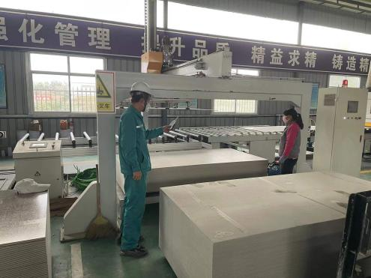 |  | 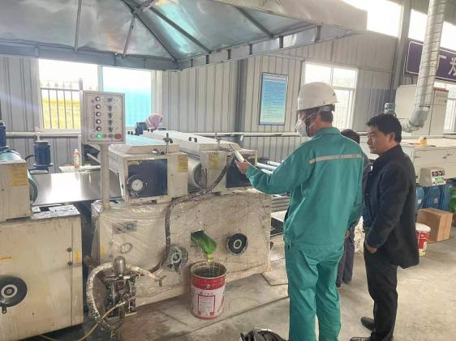
 | 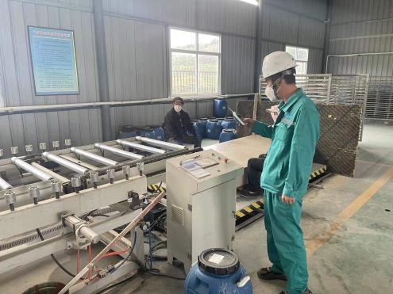 |  | 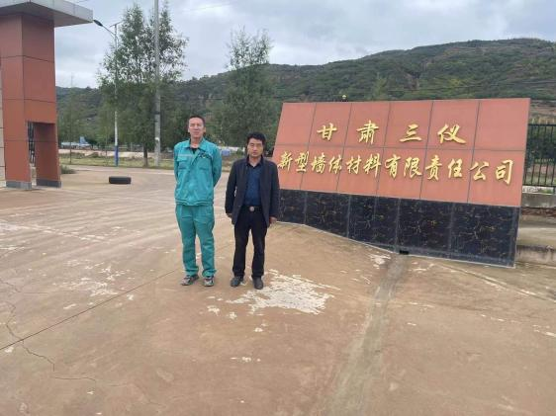
备注

